МИНИСТЕРСТВО НАУКИ И ВЫСШЕГО ОБРАЗОВАНИЯ РОССИЙСКОЙ ФЕДЕРАЦИИ

Федеральное государственное автономное

образовательное учреждение высшего образования

«Национальный исследовательский университет ИТМО»

**ФАКУЛЬТЕТ ПРОГРАММНОЙ ИНЖЕНЕРИИ И КОМПЬЮТЕРНОЙ ТЕХНИКИ**

**ЛАБОРАТОРНАЯ РАБОТА № 4**

по дисциплине

«Базы данных»

Вариант № 5827

**Выполнил:**

студент группы Р3117

Агей Михаил  
  
**Преподаватель:**

Инячина Диана

Санкт-Петербург

2023

**Текст задания 3**

**Запрос 1 4**

Варианты построения плана 4

Анализ соединений 4

Оптимизация 4

Анализ оптимизации 5

**Запрос 2 7**

**Общая концепция влияния индексов на работу запросов 8**

**Вывод 8**

# 

# Текст задания

Составить запросы на языке SQL (пункты 1-2).

Для каждого запроса предложить индексы, добавление которых уменьшит время выполнения запроса (указать таблицы/атрибуты, для которых нужно добавить индексы, написать тип индекса; объяснить, почему добавление индекса будет полезным для данного запроса).

Для запросов 1-2 необходимо составить возможные планы выполнения запросов. Планы составляются на основании предположения, что в таблицах отсутствуют индексы. Из составленных планов необходимо выбрать оптимальный и объяснить свой выбор.  
Изменятся ли планы при добавлении индекса и как?

Для запросов 1-2 необходимо добавить в отчет вывод команды EXPLAIN ANALYZE [запрос]

Подробные ответы на все вышеперечисленные вопросы должны присутствовать в отчете (планы выполнения запросов должны быть нарисованы, ответы на вопросы - представлены в текстовом виде).

1. Сделать запрос для получения атрибутов из указанных таблиц, применив фильтры по указанным условиям:  
   Таблицы: Н_ЛЮДИ, Н_СЕССИЯ.  
   Вывести атрибуты: Н_ЛЮДИ.ИД, Н_СЕССИЯ.ДАТА.  
   Фильтры (AND):  
   a) Н_ЛЮДИ.ИМЯ > Николай.  
   b) Н_СЕССИЯ.ЧЛВК_ИД > 126631.  
   c) Н_СЕССИЯ.ЧЛВК_ИД > 100012.  
   Вид соединения: INNER JOIN.
2. Сделать запрос для получения атрибутов из указанных таблиц, применив фильтры по указанным условиям:  
   Таблицы: Н_ЛЮДИ, Н_ВЕДОМОСТИ, Н_СЕССИЯ.  
   Вывести атрибуты: Н_ЛЮДИ.ФАМИЛИЯ, Н_ВЕДОМОСТИ.ИД, Н_СЕССИЯ.ЧЛВК_ИД.  
   Фильтры (AND):  
   a) Н_ЛЮДИ.ОТЧЕСТВО < Владимирович.  
   b) Н_ВЕДОМОСТИ.ИД = 1457443.  
   Вид соединения: RIGHT JOIN.

# 

# Запрос 1

SELECT Н_ЛЮДИ.ИД, Н_СЕССИЯ.ДАТА  
FROM Н_ЛЮДИ   
INNER JOIN Н_СЕССИЯ  
ON Н_ЛЮДИ.ИД = Н_СЕССИЯ.ЧЛВК_ИД  
WHERE Н_ЛЮДИ.ИМЯ > 'Николай'   
AND Н_СЕССИЯ.ЧЛВК_ИД > 126631  
AND Н_СЕССИЯ.ЧЛВК_ИД > 100012

## Варианты построения плана

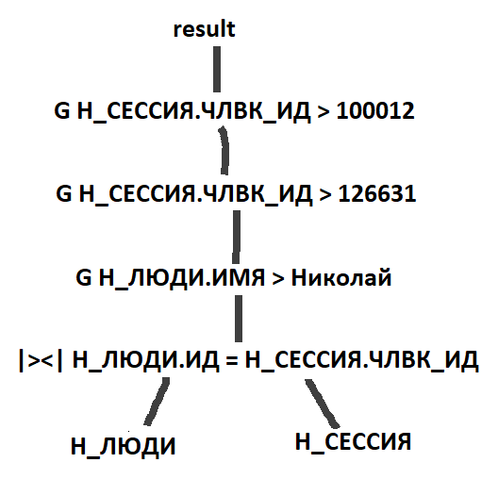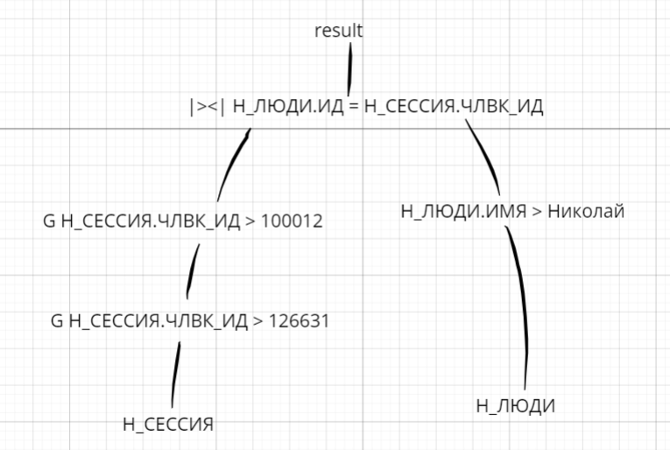

## Анализ соединений

1 вариант - соединение первым шагом, 2 вариант - последним. Существуют также их комбинации. Например, соединить таблицу после 1 или 2 операций фильтрации.

Самым оптимальным считаю план 2, потому что в нем дополнительное соединение производится на последнем шаге, а выборки как можно раньше. Что уменьшает время работы промежуточных операций

## Оптимизация

Очевидная оптимизация - убрать условие Н_СЕССИЯ.ЧЛВК_ИД > 100012, так как оно является избыточным при наличии условия Н_СЕССИЯ.ЧЛВК_ИД > 126631.  
Вторая оптимизация: для таблицы Н_СЕССИЯ можно создать индекс для столбца ЧЛВК_ИД:

*CREATE INDEX ЧЛВК_ИД_ИНДЕКС*

*ON Н_СЕССИЯ*

*USING btree(ЧЛВК_ИД);*

Благодаря данному индексу выборка (фильтрация) Н_СЕССИЯ.ЧЛВК_ИД > 126631 может производиться быстрее. B-tree индекс будет оптимальным в данном случае, потому что он отлично подходит для ускорения выборки с числовым неравенством

Третья оптимизация: для таблицы Н_ЛЮДИ можно создать индекс для столбца ИМЯ:

*CREATE INDEX ИМЯ_ИНДЕКС*

*ON Н_ЛЮДИ*

*USING btree(ИМЯ);*

Благодаря данному индексу выборка (фильтрация) Н_ЛЮДИ.ИМЯ > 'Николай' может производиться быстрее. B-tree индекс будет оптимальным в данном случае, потому что он отлично подходит для ускорения выборки с неравенством при сравнении строк

## Анализ плана выполнения запроса

Для сокращения записи в примерах основной запрос обозначим переменной **QUERY** => изначально и после каждой оптимизации будем выполнять команду EXPLAIN ANALYZE **QUERY**

*До оптимизаций:*

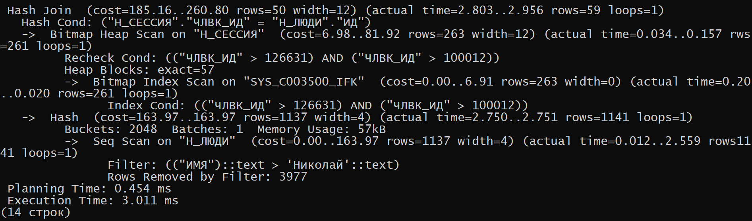

Planning Time: **0.454** ms

Execution Time: **3.011** ms

*После удаления последнего избыточного условия поиска*  
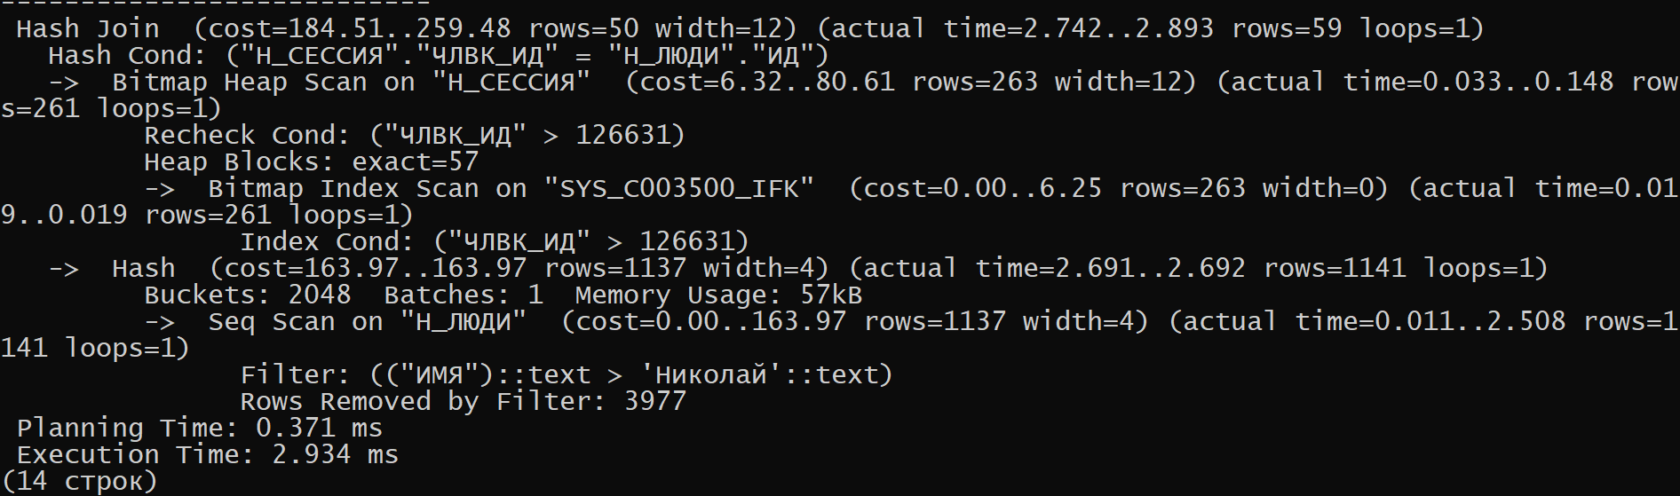

Planning Time: **0.371** ms

Execution Time: **2.934** ms

# Запрос 2

SELECT Н_ЛЮДИ.ФАМИЛИЯ, Н_ВЕДОМОСТИ.ИД, Н_СЕССИЯ.ЧЛВК_ИД  
FROM Н_ЛЮДИ   
RIGHT JOIN Н_СЕССИЯ  
ON Н_ЛЮДИ.ИД = Н_СЕССИЯ.ЧЛВК_ИД  
RIGHT JOIN Н_ВЕДОМОСТИ  
ON Н_ЛЮДИ.ИД = Н_ВЕДОМОСТИ.ЧЛВК_ИД  
WHERE Н_ЛЮДИ.ОТЧЕСТВО < 'Владимирович'  
AND Н_ВЕДОМОСТИ.ИД = 1457443

## Варианты построения плана

# 

## Анализ соединений

1 вариант: сначала происходит выборка в 2 таблицах, после они соединяются друг с другом и в конце с Н_СЕССИИ.

2 вариант: выборка происходит сначала только по условию Н_ВЕДОМОСТИ.ИД = 1457443. После обе таблицы, на записи которых налагаются условия соединяются, и только после этого происходит выборка по условию таблицы Н_ЛЮДИ. В конце таблицы соединяются с Н_СЕССИИ.

Существуют также другие менее рациональные комбинации. Например, соединить сразу 3 таблицы, а после этого делать выборки по условиям.

Самым оптимальным считаю план 2. Благодаря условию Н_ВЕДОМОСТИ.ИД = 1457443, после выборки в этой таблице останется не более 1 записи (т к ИД - первичный ключ). Соединение - RIGHT JOIN и связь Н_ВЕДОМОСТИ - Н_ЛЮДИ - многие к 1. То есть после соединения таблиц останется не более 1 записи. Это многократно ускорит выборку по условию Н_ЛЮДИ.ОТЧЕСТВО < 'Владимирович'.  
В варианте 1 пришлось бы перебирать все записи таблицы Н_ЛЮДИ. В этом главное преимущество варианта 2 перед вариантом 1.   
В данном запросе нет условий выборки для таблицы Н_СЕССИИ, поэтому присоединяем ее в конце, чтобы уменьшить количество промежуточных связей.

## Оптимизация

Уже осуществленная оптимизация:Hash-индекс для Н_ВЕДОМОСТИ.ИД. Hash-индекс потому что в запросе используется условие с равенством: Н_ВЕДОМОСТИ.ИД = 1457443, а данный вид индексов как раз отлично подходит для оптимизации запросов с прямым сравнением. Оптимизация уже осуществлена, потому что Н_ВЕДОМОСТИ.ИД это первичный ключ. А при создании первичного ключа для него автоматически создается индекс.

Предлагаемая оптимизация: для таблицы Н_ЛЮДИ можно создать индекс для столбца ОТЧЕСТВО:

*CREATE INDEX ОТЧЕСТВО_ИНДЕКС ON Н_ЛЮДИ USING btree(ОТЧЕСТВО);*

Благодаря данному индексу выборка (фильтрация) Н_ЛЮДИ.ОТЧЕСТВО > 'Владимирович' может производиться быстрее. B-tree индекс будет оптимальным в данном случае, потому что он отлично подходит для ускорения выборки с неравенством при сравнении строк

## Анализ плана выполнения запроса

# 

Planning Time: **0.783** ms

Execution Time: **0.076** ms

Время выполнения запроса более чем в 10 раз меньше времени определения оптимального плана выполнения запроса. Это произошло благодаря тому, что был выбран оптимальный план выполнения запроса (вариант 2), что позволило избежать нескольких полных переборов таблиц, получив не более чем 1 запись после первой выборки.

# Общая концепция влияния индексов на работу запросов

При добавлении индексов (с учетом того, что содержание и количество индексов выбраны правильно) время выполнения запроса может значительно уменьшиться. С другой стороны возрастает время выбора рационального плана выполнения, а также появляются дополнительные издержки на обновление индексов при изменения таблицы, и затрачивается место в памяти на хранения индексов. Соответственно при слишком большом количестве индексов и непродуманном их создании время работы запроса может увеличиться.

# Вывод

Выполнив лабораторную работу №4 по Базам данных, я узнал, что такое индексы в СУБД, на какие типы они делятся и как их создавать. Проанализировал 2 запроса из базы данных, предложив действия по оптимизации данных запросов путем создания индексов.